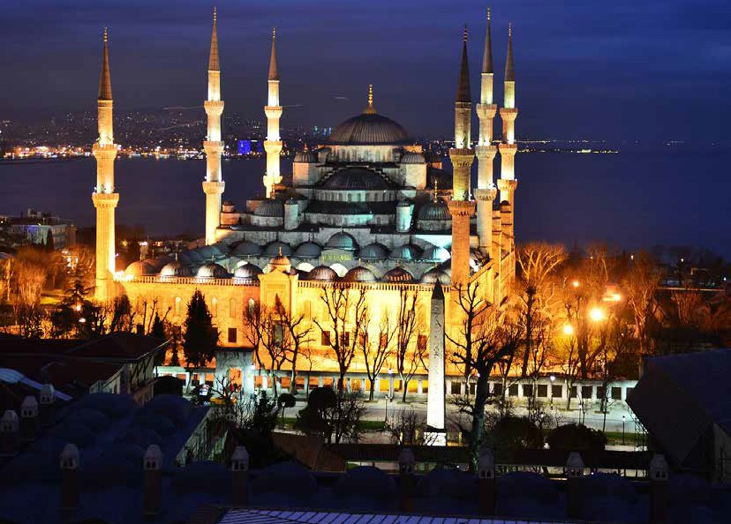
Speciale Capodanno

TOUR DELLA TUR
€ 1159,00
CHIA

Partenza garantita 30 dicembre2024
minimo 2 persone

PROGRAMMA
DI VIAGGIO

30.12.24 Italia / Istanbul:
Arrivo ad Istanbul ed accoglienza in aeroporto. Trasferimento in albergo e sistemazione in camera. Cena (fredda per gli arrivi in albergo dopo le 21:00) in albergo e pernottamento.

31.12.24 Istanbul:
Prima colazione in albergo. Partenza per la penisola antica. Visita dell’antico Ippodromo, in cui si svolgevano le corse delle bighe; degli obelischi e della Moschea del Sultano Ahmet famosa come Moschea Blu, conosciuta per le sue maioliche del XVII secolo. Tempo libero per visitare in autonomia (biglietto d’ingresso escluso) la Chiesa di Santa Sofia, capolavoro dell’architettura bizantina. Pranzo in ristorante. Visita della Cisterna Basilica, costruita sotto il regno di Giustiniano I nel 532, il periodo più prospero dell’Impero Romano d’Oriente e del Gran Bazaar, il più grande mercato coperto al mondo, caratterizzato dal tetto a cupole e formato da un dedalo di vicoli e strade. Sosta in una caratteristica pelletteria. Trasferimento per il rientro in albergo. Cenone di Capodanno HAPPY NEW YEAR!!!(B - P - C)

01.01.25 Istanbul:
Prima colazione in albergo. Passaggio dal Corno d’Oro, l’antico porto durante il periodo bizantino e poi ottomano. Visita della Moschea di Rustempasa, costruita nel 1560 da Sinan per Rustem Pasa, genero di Solimano il Magnifico, è uno sfoggio di maestria architettonica e di arte della ceramica ottomane, le fondamenti furono poste per ordine della sultana madre, veneziana Sofia Bellucci Baffo, nuora del figlio di Solimano il Magnifico e del Mercato delle Spezie, conosciuto anche con il nome di Mercato Egiziano, che si sviluppa come prolungamento del Gran Bazar con le bancarelle che propongono spezie di ogni tipo, caffè, dolci e frutta. Possibilità di partecipare all’escursione (facoltativa, a pagamento) della Crociera sul Bosforo per ammirare sia il versante asiatico che europeo della città ed i suoi più importanti palazzi, moschee e fortezze. Pranzo in ristorante presso Ponte di Galata dove si potrà piacevolmente contemplare il via vai dei traghetti, mentre i pescatori vendono ai ristoranti quanto hanno pescato. Visita del Palazzo Imperiale di Topkapi con la sezione Harem e la Chiesa di Santa Irene, dimora dei Sultani per quasi quattro secoli, la cui architettura con le magnifiche decorazioni e gli arredi rende testimonianza della potenza e maestosità dell’Impero Ottomano. Trasferimento per il rientro in albergo. Cena in albergo e pernottamento.

02.01.25 Istanbul / Ankara (444 km):
Prima colazione in albergo. Partenza per la capitale della Turchia: Ankara passando dal Ponte Euroasia celebre per il suo meraviglioso panorama e proseguimento via autostrada. Pranzo in ristorante. Visita del Museo delle Civiltà Anatoliche, detto anche Museo Ittita, dove i reperti sono esposti in ordine cronologico e il visitatore può seguire l’evoluzione delle civiltà succedutesi in Anatolia a partire dalla preistoria fino al periodo romano. Trasferimento in albergo e sistemazione in camera. Cena in albergo e pernottamento.

LA QUOTA

COMPRENDE
- Voli a/r con il bagaglio e l’adeguamento carburante inclusi (catering venduto a bordo).
- Pernottamento di 7 notti in alberghi 4* / 5*.
- Trattamento di pensione completa: 7 (B) Colazioni, 6 (P) Pranzi e 7 (C) Cene incluse (bevande escluse).
- Cenone di Capodanno incluso
- Guida professionale parlante italiano dall’arrivo al rientro.
- Pullman granturismo dall’arrivo al rientro.
- Tasse di soggiorno.

EXTRA

HIGHTLIGHTS

03.01.25 Ankara / Cappadocia (285 km):
Prima colazione in albergo. Partenza per la Cappadocia con una sosta al Lago Salato. Visita di Ozkonak (o Saratli), uno dei complessi di rifugi sotterranei conosciuti come città sotterranee. Pranzo in ristorante. Visita della Valle Rosa, uno dei luoghi più belli della Cappadocia e di una cooperativa locale per la lavorazione delle ceramiche dipinte a mano, conosciute per la loro bellezza e qualità. Trasferimento in albergo e sistemazione in camera. Cena in albergo e pernottamento. Possibilità di partecipare allo spettacolo (facoltativo, a pagamento) dei dervisci danzanti.

04.01.25 Cappadocia:
Possibilità di partecipare alla gita in mongolfiera per ammirare dall’alto il paesaggio lunare e mozzafiato della Cappadocia illuminata dalle prime luci dell’alba (facoltativa, a pagamento e in base alla disponibilità dei posti. Tale gita può essere annullata anche poche ore prima dell’inizio a causa di avverse condizioni meteorologiche). Prima colazione in albergo. Visita della Valle di Devrent, dove il tempo ha eroso la roccia formando dei picchi, dei coni e degli obelischi; del Museo all’aperto di Goreme, la più spettacolare e famosa tra le valli della Cappadocia, disseminata di colonne rocciose intagliate nel tufo che prendono il nome di “camini delle fate”, perché conferiscono alla valle un aspetto fiabesco e di una cooperativa locale dove sarà possibile scoprire tutti i segreti della lavorazione dei famosi tappeti turchi in esposizione con possibilità facoltativa di acquisto e spedizione. Pranzo in ristorante. Visita della Cittadella di Uchisar, situata all’interno di un cono di roccia tufacea; di un laboratorio per la lavorazione e vendita di pietre dure, oro e argento e della Valle dell’Amore. Qui, proprio nel mezzo di un vigneto, si osservano notevoli costruzioni a forma di fungo realizzate nella roccia. Proseguimento con la visita di Mustafapasa, anticamente chiamata Sinasos e che é un’incredibile cittadina della Cappadocia. Fino agli inizi del XX secolo il piccolo villaggio era abitato da famiglie di greci ortodossi e si caratterizza per gli edifici scavati nella roccia a testimonianza del prospero passato ellenico. Costruite in pietra, con splendidi colonnati, finestre ed aperture, porte intagliate e decorate con disegni dipinti di celeste, gli edifici di Mustafapasa sono un documento storico sulle tradizioni che sopravvivono attraverso i secoli. Trasferimento per il rientro in albergo. Cena in albergo e pernottamento. Possibilità di partecipare alla serata folkloristica (facoltativa, a pagamento) con danzatrice del ventre.

05.01.25 Cappadocia / Istanbul (724 km):
Possibilità di partecipare all’escursione (facoltativa, a pagamento) di Jeep Safari, uno dei modi migliori per godersi i paesaggi unici della Cappadocia, le sue valli e l’incredibile mix di formazioni rocciose e dolci colline. Un itinerario ricco di fermate per fotografare i paesaggi e le caratteristiche mongolfiere. Prima colazione in albergo. Partenza per Ankara. Sosta per fotografare Mausoleo di Ataturk: il fondatore della Repubblica Turca. Pranzo in ristorante. Proseguimento per Istanbul. Trasferimento in albergo e sistemazione in camera. Cena in albergo e pernottamento.

06.01.25 Istanbul / Italia:
Prima colazione in albergo. Trasferimento all’aeroporto per il volo di rientro in Italia.
* L’itinerario potrebbe subire variazioni per motivi tecnici o di gestione dei siti.

LA QUOTA

NON COMPRENDE
- Tasse aeroportuali di € 100 PP.
- Ingressi ai musei & siti e mance in alberghi & ristoranti pari ad € 125 PP da pagare all’arrivo alla guida (obbligatorio).
- Mance per la guida e l’autista di € 25 PP.
- Extras personali, escursioni facoltative ed assicurazione.

RIDUZIONI &

SUPPLEMENTI

Alberghi previsti o similari
Istanbul: Elite World Grand Hotel Basin Ekspres Ankara: Hotel Ickale
Cappadocia: Hotel Perissia Istanbul: Hotel Titanic Kartal

Per persona in camera doppia

8 giorni / 7 notti
cena di fine Anno inclusa
da Bergamo, Bologna e Roma
OPERATIVO VOLI (Orari Locali):
- PC1212 Bergamo BGY 12:55 Istanbul SAW 17:35
- PC1211 Istanbul SAW 10:35 Bergamo BGY 11:30
- PC1214 Bergamo BGY 16:20 Istanbul SAW 21:00
- PC1213 Istanbul SAW 14:00 Bergamo BGY 14:55
- PC1218 Bologna BLQ 13:30 Istanbul SAW 18:00
- PC1217 Istanbul SAW 11:30 Bologna BLQ 12:20
- PC1224 Roma FCO 12:35 Istanbul SAW 17:05
- PC1223 Istanbul SAW 10:40 Roma FCO 11:20
- PC1226 Roma FCO 17:30 Istanbul SAW 22:00
- PC1225 Istanbul SAW 15:35 Roma FCO 16:15
SUPPLEMENTI
- Supplemento singola: € 300,00
- Sconto terzo pax in letto aggiunto: Adulto: € 150,00
- Quota Bambino (2 – 11 anni): € 799,00
Non esiste camera tripla in alberghi di città e si intende un letto aggiunto con dimensioni ridotte per il terzo adulto.
Bambino 2 - 5,99 non paga per ingressi ai musei & siti e mance in alberghi & ristoranti.
I trasferimenti di arrivo e partenza prevedono l’assistenza di una guida professionale parlante italiano a supporto dell’autista parlante turco solo in caso di trasferimento collettivo con oltre 10 passeggeri.Le escursioni facoltative in mongolfiera e jeep safari non fanno parte del tour. Sono attività organizzate da terzi che hanno facoltà di effettuare l’escursione anche in aree e vallate diverse da quelle tradizionali per ragioni di meteo o di traffico.
La responsabilità organizzativa legale appartiene all’organizzatore dell’escursione che ha la libertà di definire o di cambiare il prezzo, l’itinerario e la modalità di prenotazione o pagamento senza che ciò sia riconducibile in alcun modo all’organizzatore del tour.

78 79

